5TT / 5TQ - Chapitre 1 : Convertir la violence
(Éthique et théologie de la non-violence)

La violence, une fatalité ?

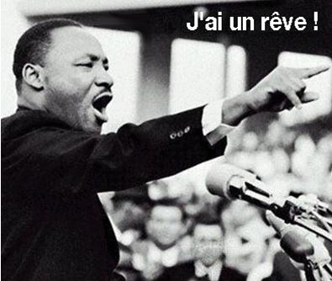



Ludovic BACH
Compétence 1

I/ Qu’est-ce que la violence ? Un phénomène difficile à cerner ?
De prime abord, donner des exemples de violence ne semble pas trop difficile, parce que nous avons l’impression que malheureusement ceux-ci font partie de notre quotidien le plus banal. Par contre, établir une définition générale et complète de ce phénomène paraît très compliqué tellement les formes de violence sont diverses.

Tout d’abord, donne quelques exemples d’actes violents que tu as pu découvrir dans la presse ou dans ta vie quotidienne.
____________________________________________________________________________________________________________________________________________________________________________________________________________________________________________________________________________________________________________________________________
Tous ces exemples te permettent-ils d’établir une définition correcte de la violence ? Il semble que cela paraît très complexe. La violence est un phénomène banal mais loin d’être simple. C’est pourquoi nous allons d’abord tenter de classifier les différents types de violences. Ceci nous permettra peut-être de mieux la définir.

Compétence 2a

II/ Un peu d’étymologie…
Selon le dictionnaire latin-français d’Henri Goelzer, le terme « violence » vient du latin « violentia » qui désigne plusieurs réalités : impétuosité (=fougue), emportement, furie (= colère extrême), ardeur (= vivacité). Que puis-je en conclure ? Vois-tu un lien entre ces différents termes ? Lequel ?

____________________________________________________________________________________________________________________________________________________________________________________________________________________________________________________________________________________________________________________________________

Bref, voici une première définition générale de la violence. A présent clarifions-la à l’aide d’exemples concrets.

III/ Les différents types de violences
Compétence 2b

Comment analyser un type de violence ?
- Qui est l’agresseur ? La nature (naturelle) ou l’homme (humaine) ? Cet agresseur est-il direct (un seul responsable clairement identifiable) ou indirect (il y a plusieurs facteurs indépendants responsables de l’agression) ?
- Quel type de violence est-ce ? Physique (altération physique de la victime) ou symbolique (déstabilisation psychologique de la victime). Si la violence est de type symbolique, est-elle linguistique (usage du langage) ou gestuelle (adoption d’une attitude spécifique) ?
- L’agression est-elle consciente ? Déclarée (l’agresseur est conscient de son agression) ou latente (l’agresseur ne se rend pas compte qu’il fait effectivement partie de l’agression) ?
- L’agression s’est-elle déjà produite ? Est-elle en acte (le mal est fait) ou menaçante (le mal risque seulement de se produire) ?

Quelle violence ? En résumé.
- Qui ?
- Comment ?
- Pourquoi ?
- Quand ?

Que pouvons-nous déjà conclure ? Il existe de nombreux actes de violence et ils se présentent sous diverses formes plus ou moins graves et plus ou moins faciles à identifier.

Avec tout ce que nous venons d’apprendre, nous pouvons à présent compléter notre définition…
Un acte violent est un acte humain soudain et a-normal qui se manifeste comme une agression d’autrui.

En effet, si la nature peut être violente dans ses manifestations (séismes, éruptions volcaniques, inondations, etc), l’homme ne peut ni les prévoir ni les contrôler (ou du moins très peu). Bref, ils n’ont pas vraiment de sens pour l’homme. Les formes de violences humaines par contre feront l’objet de notre plus grande attention.

A toi de jouer ! Voici quelques photographies qui représentent un type de violence. Observe-les et complète la petite grille d’analyse en-dessous de chacune d’elles.
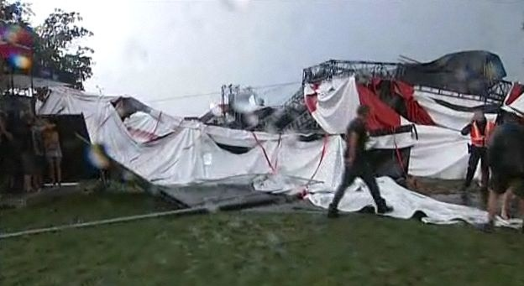  Une violente tempête provoque l’effondrement de chapiteaux et de structures au festival rock du Pukkelpop le 18 août 2011 (5 morts et 140 blessés)  Qui ? ___________________________________  Comment ? ______________________________  Pourquoi ? _______________________________  Quand ? _________________________________ |  | 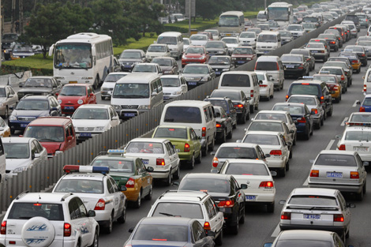  Les embouteillages en période estivale provoquent un pic de l’ozone  Qui ? ____________________________________  Comment ? ________________________________  Pourquoi ? ________________________________  Quand ? __________________________________
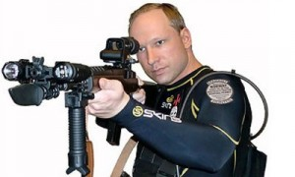  22 juillet 2011 : Anders Behring Breivik tue de sang froid 69 personnes en Norvège  Qui ? ___________________________________  Comment ? ________________________________  Pourquoi ?_________________________________  Quand ? __________________________________ |  | 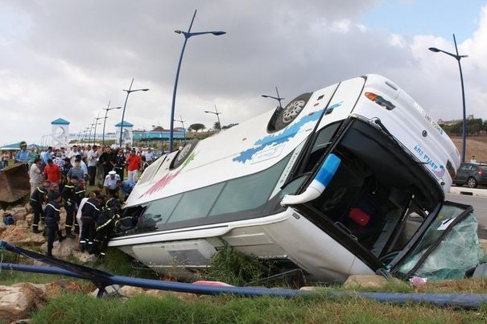  Un accident de bus surchargé au Maroc entraîne la mort de 42 personnes (4/09/2012)  Qui ? ____________________________________  Comment ? ________________________________  Pourquoi ? ________________________________  Quand ? __________________________________
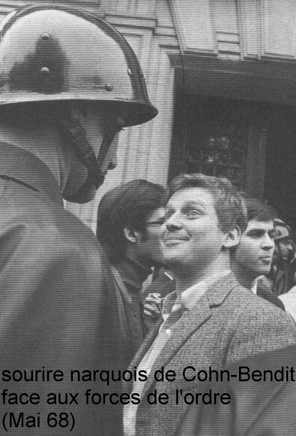  Qui ? __________________________________  Comment ? ______________________________  Pourquoi ? _______________________________  Quand ? ________________________________ | 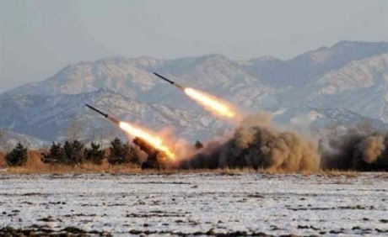  Test de missiles nord-coréens (2009)  Qui ?________________________________________  Comment ? ___________________________________  Pourquoi ? ___________________________________  Quand ? _____________________________________
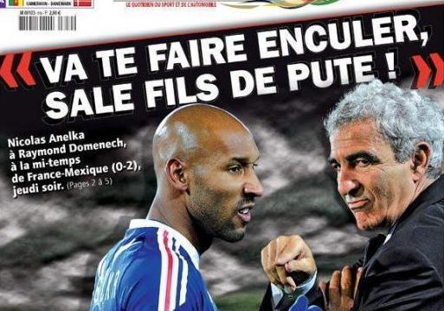  Coupe du monde 2010 : Paroles de Nicolas Anelka adressées au sélectionneur national  Qui ? __________________________________  Comment ? _____________________________  Pourquoi ? ______________________________  Quand ? ________________________________ | 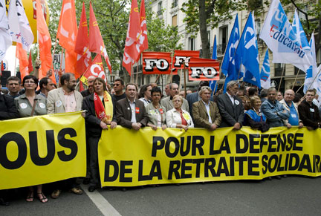  Manifestation en France contre la réforme des retraites  Qui ?________________________________________  Comment ? ___________________________________  Pourquoi ? ___________________________________  Quand ? _____________________________________

IV/ La violence, un phénomène nouveau ?
Compétence 2a

On parle beaucoup actuellement de délinquance juvénile, mais est-ce un problème nouveau ? Voici quelques citations : pour chacune, estime l’époque à laquelle elle a été écrite ou citée. Nous corrigerons ensuite ensemble.

1. « Les jeunes sont malfaisants, ils sont paresseux, ils ont perdu le sens du respect. Comme ils sont loin de la jeunesse d’autrefois ! Je sais en tout cas que cette génération présente ne sera jamais capable de maintenir notre culture ».

Estimation : ______________________________________________________________
Réponse : ________________________________________________________________

2. « Cette jeunesse est pourrie jusqu’à la moelle. Les jeunes gens sont malfaisants et paresseux. Ils ne sont jamais comme la jeunesse d’autrefois ».

Estimation : ______________________________________________________________
Réponse : ________________________________________________________________

3. « Notre jeunesse aime le luxe, elle est mal élevée, elle se moque de l’autorité et n’a aucune espèce de respect pour les anciens. Ils ne se lèvent pas quand un vieillard entre dans la pièce. Ils répondent à leurs parents. Ils sont tout simplement mauvais ».

Estimation : ______________________________________________________________
Réponse : ________________________________________________________________

4. « Notre monde atteint un stade critique. Les enfants n’écoutent plus leurs parents ».
Estimation : ______________________________________________________________
Réponse : ________________________________________________________________

5. « Le père redoute ses enfants. Le fils s’estime l’égal de son père et n’a plus pour ses parents ni respect ni crainte. Ce qu’il veut, c’est être libre. Les jeunes veulent tout de suite la place de leurs aînés ».

Estimation : ______________________________________________________________
Réponse : ________________________________________________________________

Après ces cinq citations, que puis-je conclure ? ___________________________________________ __________________________________________________________________________________________________________________________________________________________________

V/ Les origines de la violence : le point de vue psychanalytique et philosophique
Compétence 2b

L’homme n’est point cet être débonnaire (= bienveillant), au cœur assoiffé d’amour, dont on dit qu’il se défend quand on l’attaque, mais un être, au contraire, qui doit porter au compte de ses données instinctives une bonne somme d’agressivité. Pour lui, par conséquent, le prochain n’est pas seulement un auxiliaire et un objet sexuel possible, mais aussi un objet de tentation. L’homme est, en effet, tenté de satisfaire son besoin d’agression aux dépens de son prochain, d’exploiter son travail sans dédommagements, de l’utiliser sexuellement sans son consentement, de s’approprier ses biens, de l’humilier, de lui infliger des souffrances, de le martyriser et de le tuer [...]. Cette tendance à l’agression, que nous pouvons déceler en nous-mêmes et dont nous supposons à bon droit l’existence chez autrui, constitue le facteur principal de perturbation dans nos rapports avec notre prochain c’est elle qui impose à la civilisation tant d’efforts. Par suite de cette hostilité primaire qui dresse les hommes les uns contre les autres, la société civilisée est constamment menacée de ruine. L’intérêt du travail solidaire ne suffirait pas à la maintenir : les passions instinctives sont plus fortes que les intérêts rationnels. La civilisation doit tout mettre en oeuvre pour limiter l’agressivité humaine et pour en réduire les manifestations à l’aide de réactions psychiques d’ordre éthique. De là, cette mobilisation de méthodes incitant les hommes à des identifications et à des relations d’amour inhibées quant au but ; de là cette restriction de la vie sexuelle ; de là aussi cet idéal imposé d’aimer son prochain comme soi-même, idéal dont la justification véritable est précisément que rien n’est plus contraire à la nature humaine primitive. Tous les efforts fournis en son nom par la civilisation n’ont guère abouti jusqu’à présent. Elle croit prévenir les excès les plus grossiers de la force brutale en se réservant le droit d’en user elle-même contre les criminels, mais la loi ne peut atteindre les manifestations les plus prudentes et les plus subtiles de l’agressivité humaine. Il est toujours possible d’unir les uns aux autres par les liens de l’amour une plus grande masse d’hommes, à la seule condition qu’il en reste d’autres en dehors d’elle pour recevoir les coups.

Sigmund FREUD, Malaises de la civilisation.

Question 1 : Selon Freud, la violence, l’agressivité est-elle naturelle ? Est-elle fortement présente chez l’homme ?
___________________________________________________________________________________________________________________________________________________________________________________________________________________________________________________

Question 2 : Comment Freud propose de combattre l’agressivité ? Est-ce efficace ?
____________________________________________________________________________________________________________________________________________________________________________________________________________________________________________________________________________________________________________________________________

La tradition philosophique est généralement hostile à la violence. C’est que celle-ci n’a pas de sens en elle-même : ce qu’elle vise peut lui en conférer un, mais dans son déchaînement, elle demeure insignifiante. Pire, elle est étrangère au langage. Elle est « silencieuse » (s’accompagnant, au mieux, d’un cri) parce qu’elle est incompatible avec la conscience lucide et avec la logique. A l’inverse la philosophie se veut quête de sens par le recours au débat et au dialogue. Elle ne peut donc que condamner la violence et y voir la preuve d’une régression en deçà de l’humain. Pour dialoguer, il faut respecter l’autre, alors que la violence le méconnaît ou cherche à le supprimer.

Toutefois, certains philosophes estiment que la violence peut être légitime. C’est le cas chez Karl Marx de la violence révolutionnaire, réponse à la classe première qu’impose la classe dominante. De son côté, Friedrich Nietzsche exalte le combat (d’abord contre soi-même et ses propres tendances à l’assoupissement) et considère que les morales d’amour ou de sympathie n’ont autre but qu’un affaiblissement de la valeur humaine.
Compétence 2c

Gérard Durozoi, Fiches bac : philosophie, Hathier

Question 1 : Pourquoi la tradition philosophique est généralement hostile à la violence ?
__________________________________________________________________________________________________________________________________________________________________
Question 2 : Quels sont les cas exceptionnels de violences qu’autorise la philosophie ?
____________________________________________________________________________________________________________________________________________________________________________________________________________________________________________________________________________________________________________________________________

VI/ La violence dans les Ecritures : Jésus toujours non violent?

Puis Jésus entra dans le Temple et chassa tous les vendeurs et acheteurs qui s’y trouvaient : il culbuta les tables des changeurs ainsi que les sièges des marchands de colombes. Et il leur dit « Il est écrit : Ma maison sera appelée une maison de prière. Mais vous, vous en faites un repaire de brigands!» Il y eut aussi des aveugles et des boiteux qui s’approchèrent de lui dans le Temple, et il les guérit. Voyant les prodiges qu’il venait d’accomplir et ces enfants qui criaient dans le Temple : «Hosanna au fils de David! », les grands prêtres et les scribes furent indignés et ils lui dirent : « Tu entends ce qu’ils disent, ceux-là ? » - «Parfaitement, leur dit Jésus, n’avez-vous jamais lu ce texte : De la bouche des tout-petits et des nourrissons, tu t’es ménagé une louange ?» Et les laissant, il Sortit de la ville pour aller à Béthanie, où il passa la nuit.

Le Nouveau Testament, Evangile selon Saint Matthieu, 21, 12-22.
Compétence 3a
Question : La violence de Jésus est-elle justifiée ?
____________________________________________________________________________________________________________________________________________________________________________________________________________________________________________________________________________________________________________________________________
VII/ La violence dans les médias
Compétence 2e

- La violence au cinéma.
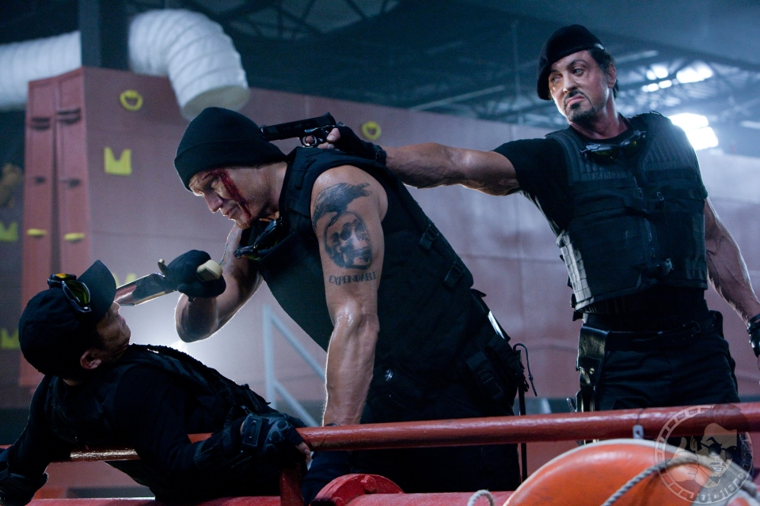
Extrait du film « The expendables » (2010)
L’agressivité d’un James Dean par exemple symbolise une certaine violence « institutionnelle » reflet d’une société en crise. Ainsi, la télévision, le cinéma, les pages « faits divers » des journaux offrent-ils mille exemples de violences gratuites : violences de langage, de geste, de situations. Est-ce dans le but de prévenir une certaine forme d’actes brutaux ? Il n’en demeure pas moins que la force ne saurait faire le droit et « qu’aucune puissance physique n’est douée d’une valeur morale » (Rousseau).
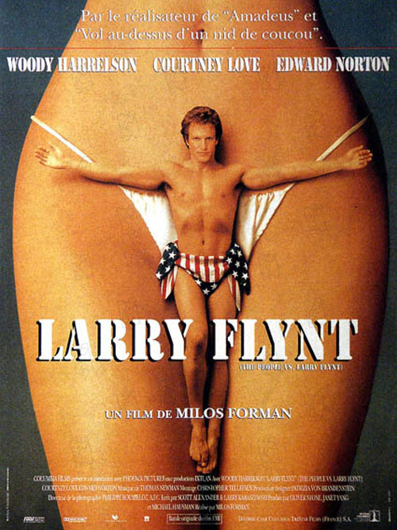 | 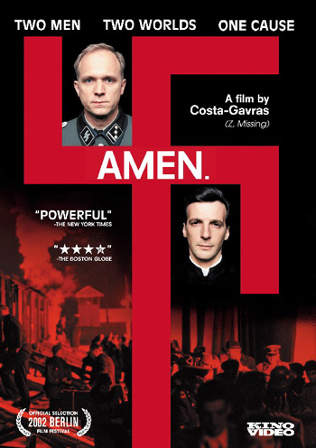 | 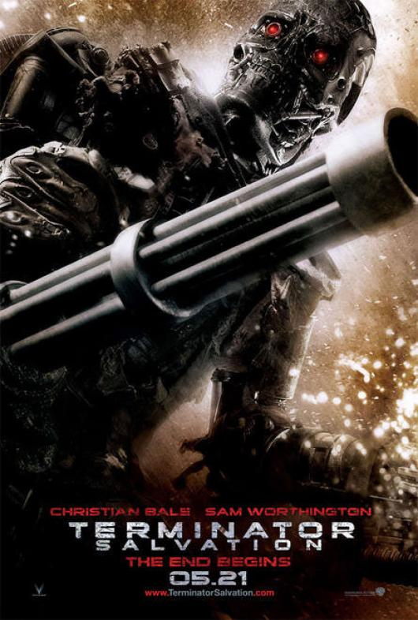

Question 1 : En quoi ces trois affiches pour ces deux films (fort différents) sont –elles violentes ?
__________________________________________________________________________________________________________________________________________________________________________________________________________________________________________
Question 2 : Le cinéma ne produit que des films violents. Es-tu d’accord ? Explique.
________________________________________________________________________________________________________________________________________________________________________________________________________________________________________________________________________________________________________________________

2. La violence dans la publicité.



Question : Que signifie cette campagne ? Qu’en penses-tu ?
____________________________________________________________________________________________________________________________________________________________________________________________________________________________________________________________________________________________________________________________________

 | 

Question : Que t’inspirent ces deux publicités pour des marques connues ?
_____________________________________________________________________________________________________________________________________________________________________________________________________________________________________________________________________________________________________________________________________________________________________________________________________________________


Campagne de publicité d’une marque de slips avant le tour de France

Qu’en penses-tu ? _________________________________________________________________
_________________________________________________________________________________________________________________________________________________________________
3. La violence dans la bande dessinée.

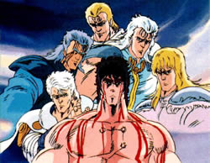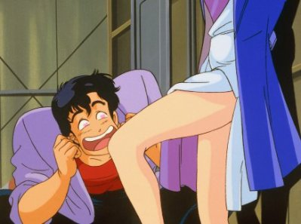
Ken le survivant Nicky Larson
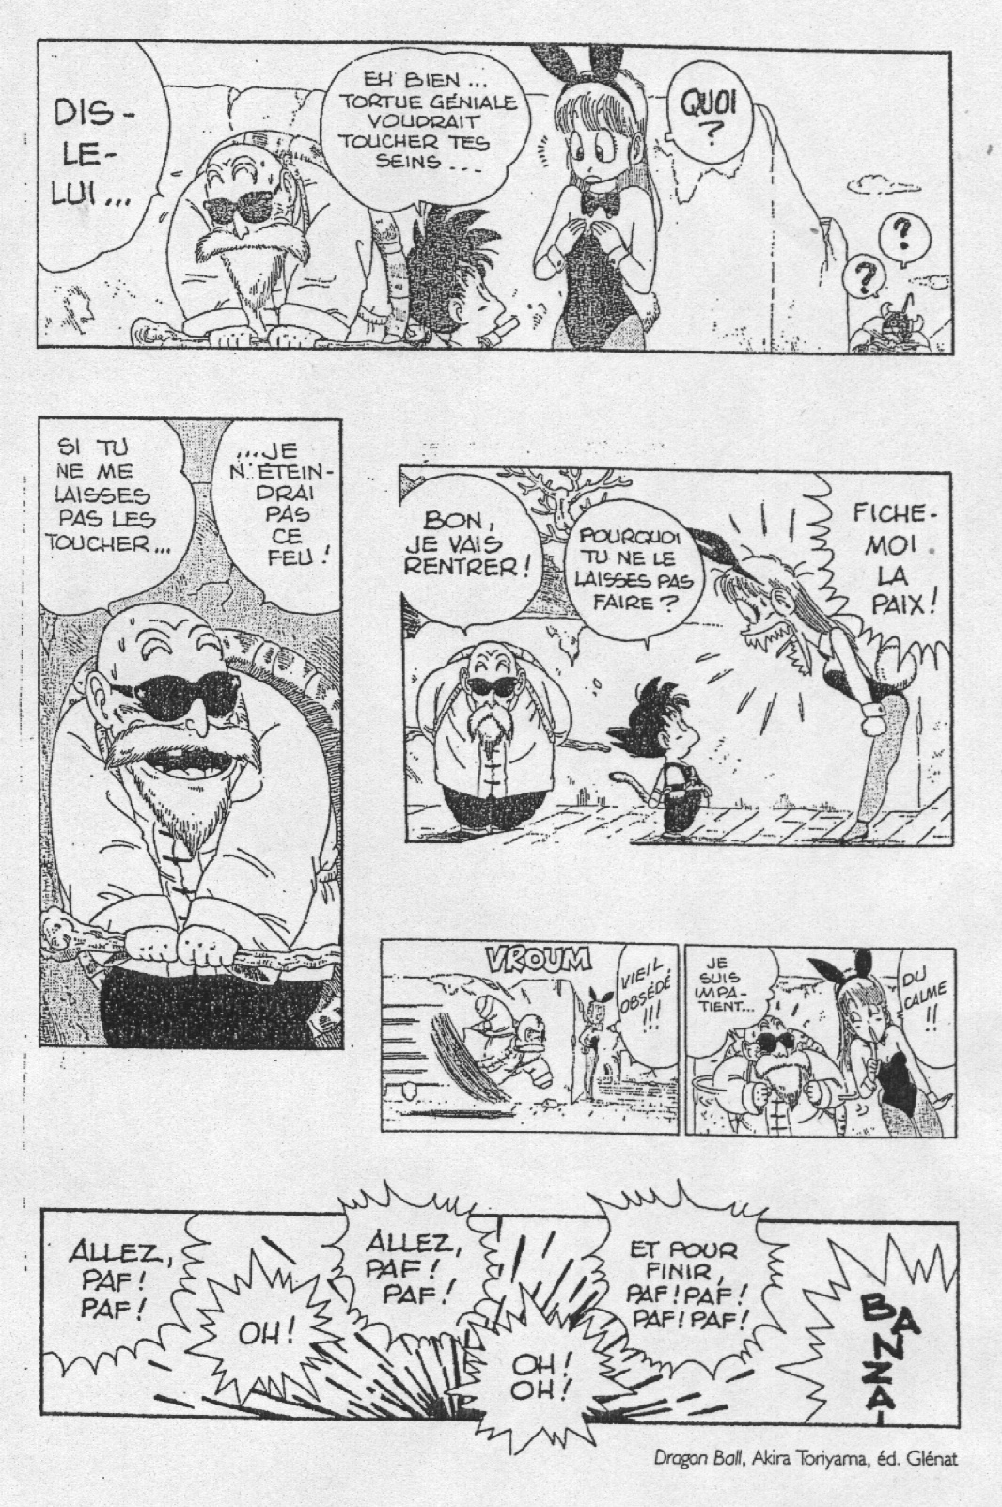

Question : Dans l’extrait de Dragonball, quels sont les types de violences représentées ?
___________________________________________________________________________________________________________________________________________________________________________________________________________________________________________________

Question : Que trouves-tu de dérangeant dans cet extrait de BD ?
___________________________________________________________________________________________________________________________________________________________________________________________________________________________________________________

Question : Quelles solutions sont envisageables ?
____________________________________________________________________________________________________________________________________________________________________________________________________________________________________________________________________________________________________________________________________

4.La violence à la télévision. (texte à la page suivante)

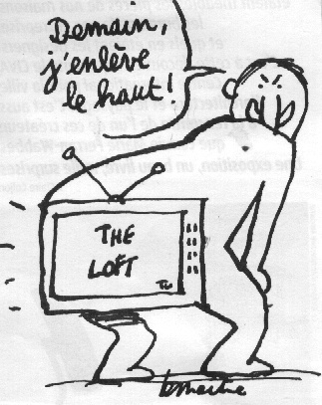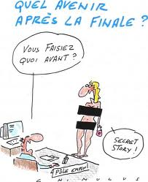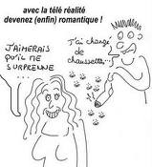

Question 1 : En quoi consiste un jeu de « télé-réalité » ?
__________________________________________________________________________________________________________________________________________________________________
Question 2 : Enumère les mécanismes violents que ces jeux mettent en place.
_____________________________________________________________________________________________________________________________________________________________________________________________________________________________________________________________________________________________________________________________________________________________________________________________________________________
Mettez une poignée d’hommes et de femmes dans un espace délimité, laissez-les mijoter pendant des semaines. Filmez régulièrement tout ce qu’ils font, éliminez peu à peu les candidats jusqu’à n’en garder qu’un. Relevez le tout d’une bonne pointe d’enjeu financier et d’un écho médiatique savamment entretenu et vous obtenez une platée audiovisuelle dont raffolent sans honte des millions de téléspectateurs européens.

Deux exemples se sont «distingués» ces dernières années dans ce registre. Depuis 1996, la première chaîne publique suédoise SVT possède son « Opération Robinson». De son côté, la chaîne privée néerlandaise Veronica vient de vivre une première saison avec «Big Brother» (il est question que ce dernier concept fleurisse rapidement sur les écrans espagnol, anglais ou allemand. Les réseaux américains ABC,CBS et Fox s’en disputent même les droits). Chacune des émissions engrange des scores avoisinant le million et demi de téléspectateurs attirés par ce spectacle d’un nouveau genre peu recommandable, croisement hybride des émissions-jeux, des reality-shows, du docu-soaps...

Le lieu est une île déserte pour « Opération Robinson», un préfabriqué baptisé «14 maisons» pour «Big Brother». Dans l’émission suédoise, l’élimination est décidée par les membres du groupe en situation de survie sur leur îlot. Dans «Big Brother», c’est le public lui-même qui vote l’éjection successive des candidats.

Dans les deux cas, le but est le même: conserver l’adhésion du groupe (qui participe ou regarde). L’épreuve est là et pas ailleurs. Ce qui nécessite une force et un équilibre psychologique certains. Pendant 47 jours dans le premier cas et près de cinq mois durant dans l’autre. Mais surtout après. Pour affronter l’échec, la notoriété automatique, voire les deux à la fois. En Suède, un candidat psychologiquement perturbé par son éviction du jeu « survivaliste » s’est d’ailleurs suicidé.

Apparemment, les concepteurs d’émissions de ce type ont finalement tiré les leçons des critiques et des problèmes rencontrés: il est prévu une aide psychologique pour les candidats qui le souhaiteraient. Alors, en quoi ces concepts seraient-ils choquants? Les candidats participent de leur plein gré et les téléspectateurs regardent en toute liberté...

On est loin de l’usage de contrôle totalitaire de la vision orwellienne, d’accord, mais c’est ailleurs que le bât blesse. Dans ce jeu sournois et imposé autour du pouvoir des uns sur les autres. On a ainsi vu une idylle née entre deux tourtereaux enfermés dans le préfabriqué de la banlieue d’Amsterdam brisée dans l’œuf par l’éviction de l’un des amants. C’est par là que s’insinue le totalitarisme, en plus de l’évident voyeurisme ambiant.

A côté de ces «modèles» du genre, le jeu hebdomadaire «De mol» actuellement dans sa deuxième saison sur notre TV1 semble bien soft et vraiment ludique. C’est ainsi que chaque dimanche près d’un million et demi de Flamands se passionnent pour les aventures et défis d’une poignée de candidats. En leur sein se dissimule «De mol» (« La taupe») qui joue des mauvais tours à ses condisciples et que ceux-ci doivent essayer de démasquer de semaine en semaine d’épreuves très animées. Chaque semaine, un candidat doit quitter le groupe. Un groupe où, comme dans chaque groupe social, se manifestent des amitiés des antipathies, des doutes, des déceptions (identification assurée du téléspectateur) mais aussi, comme dans « Opération Robinson » et « Big brother», l’égoïsme de candidats en compétition pour décrocher «in fine» un beau paquet de fric.

VIII/ La violence à l’école
Compétence 2f
Insultes, vandalisme, vols, racket, agressions physiques... la violence en milieu scolaire se manifeste de diverses façons. Elle concerne tous les acteurs du secteur éducatif : élèves, parents, enseignants, personnels périphériques, juges des enfants, etc. Les médias se font régulièrement l'écho de ce phénomène, ce qui amplifie son impact sur le public. Psychosociologues et magistrats analysent la situation et émettent un diagnostic. Le fait qu'on parle davantage de la violence signifie-t-il qu'elle progresse de façon inquiétante ? Des études menées à la demande des ministres de l'Education et de l'Intérieur concluent que les violences physiques sont rares et plutôt en diminution, alors que se développe une forme de violence plus ordinaire. Depuis quelques années, les pouvoirs publics se penchent sur le problème.
Les statistiques du ministère de l'Intérieur montrent que, parmi les élèves, les actes particulièrement graves restent exceptionnels et que, toutes formes de violence confondues, l'école est proportionnellement moins touchée que l'ensemble de la société. D'où vient alors le malaise ? Selon les études menées, il est alimenté par la banalisation de situations moins spectaculaires, et donc plus difficiles à cerner, qui se manifestent par la grossièreté, la brutalité du langage et des comportements quotidiens, y compris dans le primaire. Ces "malmenances", "incivilités" et autres "transgressions molles" entretiennent un climat de tension et la crainte d'actes plus graves. Cette violence ordinaire touche désormais près de la moitié des établissements du secondaire (48%) mais varie de 32% en milieu rural à 81% dans les secteurs "sensibles" de la région parisienne.
Article paru dans le monde en 1998.

Question 1 : Quel type de violence plus récent est venu remplacer l’ancien ?
_________________________________________________________________________________

Question 2 : Comment se manifeste la violence ordinaire ? Est-elle fort répandue ?
_________________________________________________________________________________

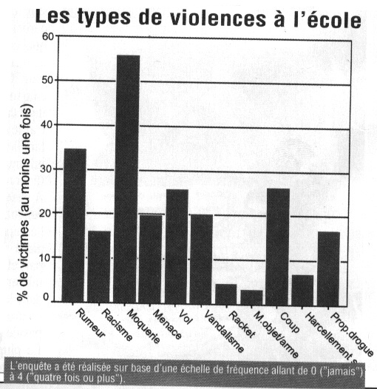

IX/ La violence au quotidien :
Compétence 2f
« Quand les jeunes déraillent »

Au début, c’est un petit jeu pas bien méchant : on place des cailloux sur les rails du chemin de fer pour s’amuser à les voir éclater au passage des trains. Mais les petites pierres deviennent de plus en plus grosses et on en arrive à ramasser des blocs en béton armé qui traînent le long de la voie. Puis vient une idée folle. Un peu comme un défi : Et pourquoi ne pas faire dérailler un train ? Un morceau de béton est coincé dans l’aiguillage, un autre sur la voie... A l’arrivée, c’est un drame qui a causé la mort d’un conducteur de train, blessé gravement 4 personnes et causé plus de 100 millions de FB de dégâts! Pourquoi et comment en arriver là ?

Frime
Comme l’a expliqué à plusieurs journaux le pédopsychiatre Jean-Yves Hayez : « Ces enfants savent que l’acte qu’ils posent est spectaculaire et interdit. Mais ils ne mesurent pas bien les conséquences, celles de tuer, d’endetter leur famille... Ce sont des enfants à peu près normaux mais qui n’ont pas l’habitude d’occuper leurs loisirs (ils s’ennuient)... L’âge des enfants est aussi important. En période de pré-adolescence. ils vivent des pulsions : agressivité, défi, volonté de s’affirmer par rapport aux autres... » Le phénomène de groupe est aussi un élément déclencheur. Qui n’a jamais ressenti cette drôle impression de se sentir obligé de suivre ce que font les autres copains pour ne pas paraître ridicule ? Sous Le regard des autres on ne fuit pas et on ne dit pas la même chose que quand on est seul ou en famille... Question de frime. Heureusement, les défis lancés à cet âge entre copains ne se terminent pas tous par des déraillements de trains. « Dans la majorité des cas, cela se limite à des petites transgressions de l’ordre établi... »

Terminator
Selon le professeur Hayez, parmi les jeunes qui commettent des actes violents, il existe pourtant une catégorie rare comprenant des adolescents qui ont souffert pendant leur enfance. « L’agressivité, la haine, la destruction sont une sorte de réponse de leur part. Dans ce cas, la volonté de faire mourir existe. » Bien qu’il pense que cela ne soit pas le cas pour le déraillement de la semaine dernière, le professeur Hayez estime qu’il se pourrait que l’enfant de 13 ans soit un “Terminator” et qu’il ait entraîné les deux autres. « Après coup, cet enfant n’a aucun sentiment de culpabilité. Il est persuadé d’avoir raison. »

Quelles sanctions ?
Les trois jeunes responsables d’Aiseau ont été présentés devant le juge de la jeunesse. Celui-ci a ordonné le placement des deux plus jeunes en institution privée. Ce genre d’institutions est chargé d’accueillir les enfants “à problèmes”. Le plus âgé a lui été placé en IPPJ ouvert (institut public de protection de la jeunesse). Les IPPJ “ouverts” prennent en charge des jeunes qui traversent une période de crise momentanée. Les IPPJ “fermés” concernent les délinquants considérés comme dangereux. Mais dans les deux types de centres, le régime est sévère... « En ce qui concerne les mineurs d’âge, on ne parle pas de « peines » mais bien de mesures qui ont pour objectif d’éduquer au respect de la loi », explique l’avocat Thierry Moreau. La décision du juge est provisoire. Entre-temps, il a ordonné à des assistants sociaux de mener des enquêtes, des investigations pour tenter de mieux cerner la personnalité des trois jeunes. Cela peut prendre maximum 6 mois. « Ce sera ensuite au tribunal d’établir ou non si à leur âge ces jeunes sont maîtres de leurs actes, s’ils sont coupables aux yeux de la loi… »
Jean-Louis Tasiaux

Question 1 : Quelles sont les motivations de ces enfants pour avoir provoqué cet accident ?
__________________________________________________________________________________________________________________________________________________________________

Question 2 : L’enfant de 13 ans se sent-il coupable ? Pourquoi ?
___________________________________________________________________________________________________________________________________________________________________________________________________________________________________________________

Question 3 : Que sont les IPPJ ? Quels types d’IPPJ existent ? A quoi servent-elles ?
____________________________________________________________________________________________________________________________________________________________________________________________________________________________________________________________________________________________________________________________________
Compétence 2d
X/ La spirale de la violence

LA VIOLENCE AVEC UN GRAND V

Dans les pays sous-développés, les injustices atteignent des millions de créatures humaines, de fils de Dieu, les réduisant à une condition de sous-hommes, Il existe un héritage de la misère. Or, qui ne sait que la misère tue aussi efficacement que la guerre la plus sanglante?
Regardez de près les injustices dans les pays sous-développés, dans les pays développés, dans les relations entre le monde développé et le monde sous-développé. Vous constaterez que, partout, les injustices sont une violence. On doit dire qu’elles sont partout la première de toutes les violences, la violence numéro 1. La violence attire la violence... Personne n’est né pour être esclave. Personne ne cherche à subir injustices, humiliations et contraintes. Cette violence installée, cette violence numéro 1, attire la violence numéro 2: la révolte, ou des opprimés eux-mêmes, ou de la jeunesse, bien résolue à se battre pour un monde plus juste et plus humain. Et la répression arrive... Quand la contestation descend dans la rue, quand la violence numéro 2 tâche de faire face à la violence numéro 1, les autorités se croient dans l’obligation de sauver l’ordre public ou de le rétablir, même s’il faut employer des moyens forts: c’est la violence numéro 3...
La conclusion qui s’impose, c’est qu’il y a une menace réelle de voir le monde entier entrer dans une escalade de violence, tomber dans une spirale de violence.

Dom Helder Camara

Violence 1 = ______________________________________________________________________
Violence 2 = ______________________________________________________________________
Violence 3 = ______________________________________________________________________
Conclusion = ________________________________________________________________ _________________________________________________________________________________

XI/ Comment échapper à la spirale de la violence
Compétence 2a

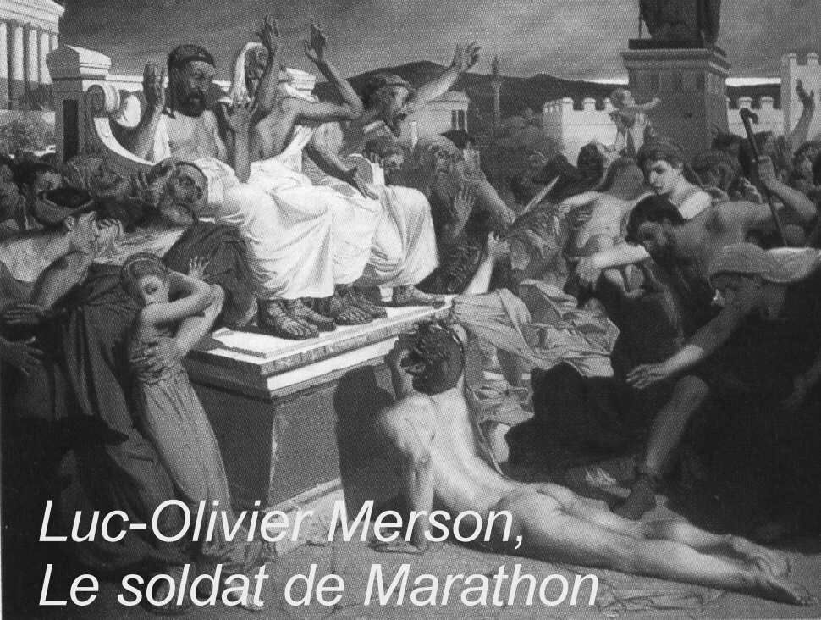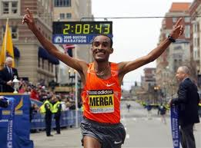

Le marathon est une compétition particulièrement éprouvante des Jeux Olympiques : une course de 42km! Elle a été instituée en souvenir d’un épisode mémorable de la Grèce antique, pendant la guerre qui opposa les Grecs aux Perses. Marathon est le nom d’un champ de bataille. C’est là qu’en 490 avant J.C., les Grecs remportèrent sur leurs ennemis une éclatante victoire. Un coureur particulièrement endurant fut envoyé à Athènes pour annoncer la bonne nouvelle de la victoire dans la capitale. il partit, courant sans s’arrêter pendant 42km. il arriva à Athènes et n’eut que le temps de s’écrier « Victoire, victoire! » avant de s’effondrer, exténué, payant ainsi de sa vie la proclamation de cette bonne nouvelle.

Question : En quoi peut-on dire que l’acte du soldat de Marathon est une violence positive ?
___________________________________________________________________________________________________________________________________________________________________________________________________________________________________________________

Dès lors, n’y a-t-il pas moyen de transférer tout notre potentiel d’agressivité instinctif en une forme de violence positive ? "La violence des jeunes n'est pas un thème récent. Certes, elle est d'autant plus préoccupante aujourd'hui qu'elle s'inscrit dans le cadre d'une société incapable de la canaliser dans des activités socialement utiles (le travail notamment) ou de lui donner une forme élaborée".
(Marc Coutty - Le Monde de l'éducation de février 1997)

Le sport, remède ou utopie contre la violence à l'école ?
Compétence 2f

Communément invoqué comme remède contre les tendances violentes, le sport à l'école fait l'objet de nombreuses études. Et les résultats ne sont pas aussi nets que l'on veut bien le penser.
Pendant longtemps le sport à l'école a été considéré comme une manière de préparer non la paix, mais la guerre. C'est l'usage qu'en feront les totalitarismes du XXe siècle. La situation idéologique du sport scolaire semble totalement inversée désormais : il est commun de l'invoquer pour lutter contre les tendances violentes, et en particulier pour lutter contre la violence à l'école. Un seul exemple : le livre blanc de la Commission européenne de 2007 clame haut et fort que la participation des jeunes à la pratique sportive peut les détourner de la violence et prévenir la délinquance. La recherche oblige cependant à interroger ce nouveau sens commun, qui fait du sport à l'école le pacificateur suprême.

Les travaux sont nombreux, qui permettent de mesurer l'apport de la pratique sportive à la prévention de la violence. Sans pouvoir les documenter tous, citons simplement le très important travail réalisé par une équipe allemande en 2009 auprès d'un échantillon représentatif de 33 000 élèves des écoles secondaires. Les chercheurs ont croisé le fait de participer à des activités sportives et le fait d'être auteurs d'actes violents. Ils n'ont trouvé, comme bien d'autres chercheurs, aucune preuve du pouvoir dissuasif du sport quant à la violence, pas plus qu'ils n'ont mis en lumière l'inverse : dans leur recherche le sport n'est pas non plus une cause de violence. A l'inverse, ils ont prouvé que d'autres facteurs étaient bien plus influents. Le premier de tous est le genre : la violence est surtout une affaire de garçons. Mais ils ont aussi montré l'effet du niveau scolaire (plus il est élevé, moins il y a de violence), des conditions sociales, du statut de minorité, de la violence intrafamiliale et de l'influence du groupe de pairs.

"UN SIMPLE ÉLÉMENT D'UN PROJET GLOBAL D'ÉDUCATION"

Cependant, une étude américaine tout aussi impressionnante a porté sur des échantillons de 14 mille élèves environ interrogés tous les deux ans de 1999 à 2007. Le fait de participer à des activités sportives à l'école semble promettre bien des bénéfices aux pratiquants en termes de refus de la violence (par exemple dans le port d'arme à l'école). Mais ces bénéfices sont très différents suivant la situation des élèves : ces effets sont différenciés suivant le sexe, le statut de minorité, les conditions sociales. Si l'on en croit une autre étude importante, portant cette fois sur un échantillon de plus de 75 000 élèves, ces effets sont très dépendants du type de sport pratiqué, et très sensibles à la différence de genre : les sports de contacts et d'opposition masculine agissent comme des renforçateurs des comportements violents, surtout sur les spectateurs.

Il n'y a entre ces recherches qu'une contradiction apparente. Le sport n'est pas, ne pourra pas être une solution miraculeuse pour lutter contre la violence, il peut même la renforcer. Le sport scolaire ne peut être efficace dans tous les contextes et il n'est probablement pas aussi agissant que d'autres facteurs. Il n'en est pas pour autant impuissant : il peut apporter à beaucoup, mais non à tous, et peut-être pas aux populations les plus en difficulté. Il ne mérite ni l'excès d'attente placée en lui, ni le rejet qui ferait de tout sport une violence. Il faut le considérer comme l'élément d'un projet global d'éducation et non comme le remède préventif qui permettrait après son administration d'enseigner en étant débarrassé de la violence.

Eric Debarbieux, Université Bordeaux-Segalen – Article paru dans « Le Monde » le 26/12/2011

Question 1 : Pourquoi le sport n’est pas la solution miracle pour diminuer la violence ?
___________________________________________________________________________________________________________________________________________________________________________________________________________________________________________________________________________________________________________________________________
Question 2 ? En quoi le sport a-t-il néanmoins son importance ?
_________________________________________________________________________________
_________________________________________________________________________________
__________________________________________________________________________________________________________________________________________________________________

Les sportifs sont-ils des modèles pour nos jeunes ?
Compétence 2f

Personne n'a oublié le coup de boule de Zinedine Zidane en finale de la Coupe du Monde de football en 2006. Tout le monde a en mémoire les démêlés du basketteur Kobe Bryant avec la justice après une affaire d'adultère. En revenant de Pékin, où il avait glané huit médailles d'or, le nageur Michael Phelps, nouveau héros de l'Amérique, n'avait pas échappé de son côté à l'hallali parce que lors d'une soirée, il avait été photographié fumant de la marijuana. Sans parler des multiples cas de dopage, et parfois de violence, qui ont entamé la crédibilité de toutes les disciplines, des plus exposées aux plus obscures.

Et précisons une chose pour ceux qui auraient l'illusion de le croire: non, ce n'était pas forcément mieux avant, c'est-à-dire il y a longtemps, ou au moins n'était-ce pas aussi idyllique que certains voudraient le laisser croire. Dopage, tricherie et autres travers existaient déjà, certes dans des proportions moins «industrielles», mais le loup se délectait alors dans la bergerie à l'abri des medias de l'époque moins armés, ou regardants, pour le débusquer. La mort du Britannique Tom Simpson dans l'ascension du Mont-Ventoux lors du Tour de France 1967 en fut l'une des démonstrations les plus tristes et les plus éclatantes. Car à l'époque existaient déjà des enjeux financiers, on le concède moins affolants qu'actuellement, mais néanmoins choquants pour des contemporains qui ne pouvaient étancher de surcroît leur soif d'informations (et de contrôle) à la source de Twitter.

Cette petite cascade récente d'affaires a redonné des boutons et des poussées de fièvre à ceux qui voudraient voir les sportifs comme des modèles et dénoncent de fait le dévoiement de leur «mission» due principalement aux sommes folles mises sur le marché. Ils ont tort.

Les sportifs sont des êtres humains comme tous les autres, avec leurs qualités et leurs défauts, avec en leur sein des êtres intelligents et stupides. Et il ne faut pas leur en demander davantage sous le prétexte qu'ils passent en boucle à la télévision et gagnent des fortunes. Certains accèdent à la célébrité avant même la fin de leur adolescence sans même avoir reçu l'éducation qu'ils auraient pu espérer avoir s'ils avaient été des jeunes «normaux».

Ceux qui doivent être interrogés, voire blâmés, ce ne sont pas ceux qui perçoivent ces chèques astronomiques, mais ceux qui les donnent. Tiger Woods est devenu le sportif le plus riche de l'histoire par la grâce de marques qui ont vu en lui le meilleur vecteur de communication de leurs valeurs. Tandis pis si elles sont déçues aujourd'hui ou feignent de l'être. Dans cette histoire scabreuse, pour ma part, j'y vois plus matière à être rassuré. Au moins Tiger Woods est humain (et un mauvais conducteur) après nous avoir donné le sentiment d'être un joueur de golf venu d'ailleurs, incapable de sentiments et de connexions avec le réel. Et aucun amateur de golf et fan du formidable champion qu'il est ne le regardera différemment demain lorsqu'il réussira d'autres prouesses techniques sous le prétexte qu'il aurait trompé sa femme. Parce que l'on s'en moque, comme l'on oubliera la tirade de Serena Williams qui a «dégoupillé» comme tout joueur à qui l'on compterait une faute de pied donnant balle de match à son adversaire.

Un enfant ou un adolescent ne cherche pas une éducation à travers un sportif, qui n'est pas formé pour cela, ou même un Président fût-il des Etats-Unis (remember Bill Clinton et Monica Lewinski). On peut imaginer que des parents ou des professeurs sont mieux placés pour la prodiguer. Ce qu'il espère, c'est avant tout une émotion, comme lorsque Michael Jordan s'envolait dans les airs, ou quand aujourd'hui, Roger Federer déploie ses ailes au filet.

Il y a 25-30 ans, j'étais un supporter fanatique de Yannick Noah qui m'aura appris une chose: que lorsque l'on se fixe un objectif (pour lui, c'était Roland-Garros et rien d'autre), il est possible de l'atteindre si l'on s'en donne les moyens. Il y aurait eu beaucoup à dire si sur sa manière de mener sa carrière, et notamment de faire la fête à la première occasion plutôt que de s'entraîner ou de zapper Wimbledon par paresse après Roland-Garros. Il était une idole, pas mon modèle parce que je n'ignorais pas qu'il avait des faiblesses que j'étais capable de déceler, tout boutonneux survolté que j'étais parfois à cause de ses performances. «I'm not a role model», avait proclamé le basketteur Charles Barkley par le biais d'une publicité pour Nike au début des années 90. Pour une fois, une marque ne disait pas des bêtises.

Yannick Cochennec, journaliste sportif
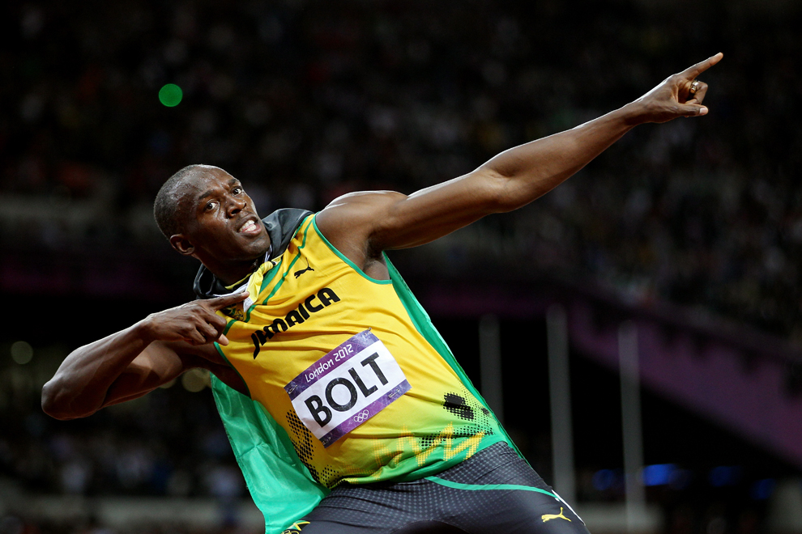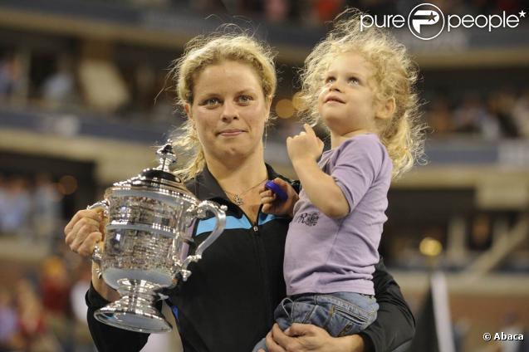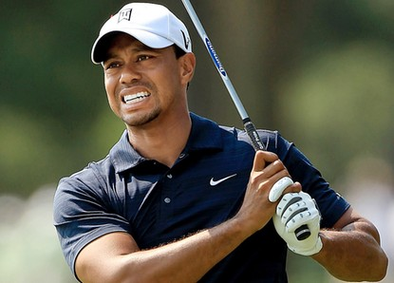
XII/ La non-violence : quelques représentants exemplaires
Identifie d’abord ces personnages
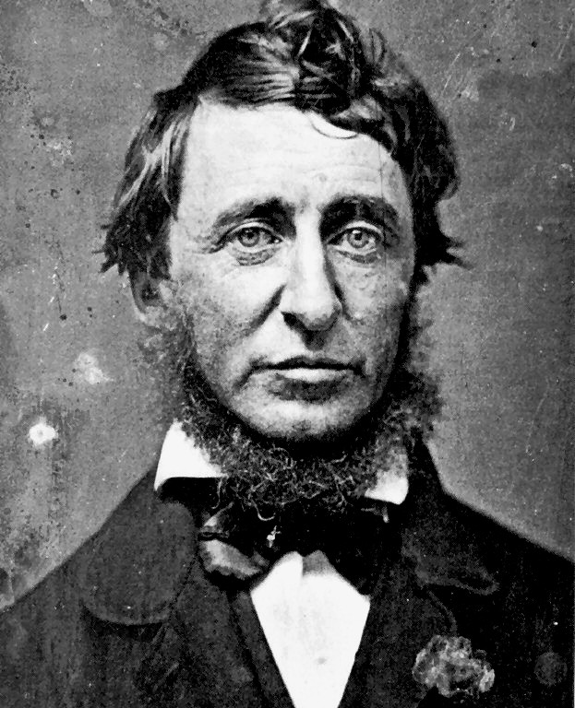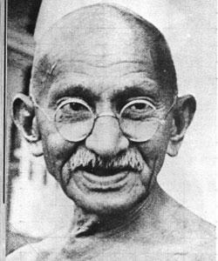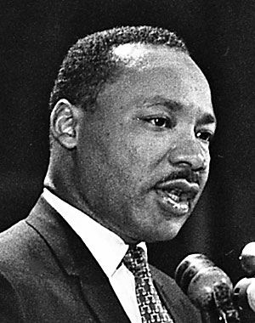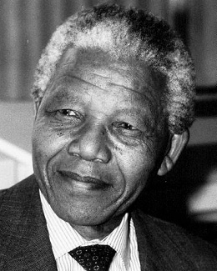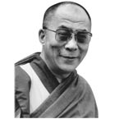

On doit l’expression « désobéissance civile » à l’écrivain américain Henry Thoreau, qui en fit le titre de l’un de ses ouvrages. Le recours à la désobéissance civile — c’est-à-dire le refus non violent de se plier à la loi — intervient quand il est devenu impossible de modifier la loi ou de changer de gouvernement par des moyens légaux. Un individu peut mener solitairement ce type d’action. Ainsi Thoreau refusa-t-il longtemps de payer ses impôts en signe de protestation contre l’intervention militaire américaine au Mexique et l’institution de l’esclavage. Mais ce mode d’action n’est véritablement efficace que lorsqu’il se transforme en mouvement de masse.

Le grand apôtre de la désobéissance civile fut indéniablement le Mahatma Gandhi, qui, dans l’Inde de 1930, organisa, entre autres initiatives, une longue marche en direction de la mer, afin d’y récolter du sel — une activité qui était alors totalement illégale. Son combat non violent contribua fortement à saper l’autorité de la Couronne britannique en Inde et à favoriser l’accession du pays à l’indépendance.

La désobéissance civile peut exercer une action coercitive, par exemple submerger prisons et tribunaux jusqu’à forcer l’Etat à se plier aux revendications d’un mouvement. Dans les années 1960, aux Etats-Unis, ce type de mouvement a fortement contribué à l’abolition de la ségrégation raciale. Certains considèrent cependant que, dans les sociétés constitutionnelles, l’arsenal politique et législatif mis à la disposition du citoyen est suffisant pour que personne n’ait jamais à défier la loi.

Robert Stewart, Les idées qui ont changé le monde.
Compétence 3e

Question 1 : En quoi consiste la désobéissance civile ?
_________________________________________________________________________________

Question 2 : La désobéissance civile exerce une action coercitive. Explique.
____________________________________________________________________________________________________________________________________________________________________________________________________________________________________________________________________________________________________________________________________

La sculpture « Non-Violence » de Carl Frederik Reuterswärd, érigée devant le siège de l’ONU à New York, est un cadeau du peuple luxembourgeois. Elle symbolise sa volonté de paix.
Vous avez entendu qu’il a été dit : Oeil pour oeil, et dent pour dent. Mais moi, je vous dis de ne pas résister au méchant. Si quelqu’un te frappe sur la joue droite ; tends-lui aussi l’autre. Si quelqu’un veut te traîner en justice, et prendre ta tunique, laisse-lui encore ton manteau. Si quelqu’un te force à faire un mille, fais-en deux avec lui. Donne à celui qui te demande, et ne te détourne pas de celui qui veut emprunter de toi.
Vous avez entendu qu’il a été dit : Tu aimeras ton prochain et tu haïras ton ennemi... Mais moi, je vous dis: Aimez vos ennemis [bénissez ceux qui vous maudissent, faites du bien à ceux qui vous haïssent], et priez pour ceux [qui vous maltraitent et] qui vous persécutent. Alors vous serez fils de votre Père qui est dans les cieux, car il fait lever son soleil sur les méchants et sur les bons, et il fait pleuvoir sur les justes et sur les injustes.
En effet, si vous aimez ceux qui vous aiment, quelle récompense aurez-vous? Et si vous saluez seulement vos frères, que faites-vous d’extraordinaire? Les païens aussi, eux-mêmes, n’en font-ils pas autant? Soyez donc parfaits, comme votre Père céleste est parfait..

Le Nouveau Testament, Evangile selon Saint Matthieu, 5, 38-48.
Compétence 3a

Question 1 : Que signifie : « œil pour œil, dent pour dent » ?
_________________________________________________________________________________

Question 2 : En quoi Jésus dépasse-t-il l’ancienne loi juive pour proposer une nouvelle loi? Explique.__________________________________________________________________________________________________________________________________________________________

Question 3 : Pour quelles raisons Jésus invite-t-il à aimer autant nos amis et nos ennemis ?
__________________________________________________________________________________________________________________________________________________________________

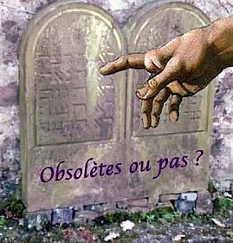
QUESTION : Jésus vient-il abolir ou accomplir la Loi ?

Projet à développer
Compétence CT1

Pour la 7ème semaine de cours, créer un « album photos de la violence ».

Consignes : Choisir 10 photos décentes (dans la presse, dans un dictionnaire, publicité, sur internet, extraits de films, documentaires, etc) qui illustrent un type de violence particulier. Analyser en justifiant le type de violence présent dans chaque document (selon le tableau vu en classe). Elaborer une conclusion générale sur le thème : « notre société est-elle violente ? Si oui, existe-t-il des moyens pour contrer certaines formes ? ».

Support : Le travail est obligatoirement et exclusivement en version papier, soit manuscrite, soit dactylographiée et imprimée sur word ou powerpoint. Toute version sur support virtuel sera systématiquement refusée. Une consigne essentielle : présenter un travail soigné !

Critères d’évaluation : 2/5 des points pour le respect des consignes (nombre de documents, documents appropriés, respect de l’échéance), 1/5 des points pour la forme (présentation, soin, orthographe) et 2/5 des points pour la pertinence de l’analyse (type de violence, argumentation de la conclusion).
Bonne recherche et bon travail !

N’OUBLIE PAS : TRAVAIL À REMETTRE LE ___/___/20___

Evaluation du projet de mi-octobre | Nom Prénom Classe :
Degré de maîtrise  Compétence | excellente | bonne |  | moyenne |  | mauvaise |  | insuffisante
Respect des consignes :  - Echéance  - Nombre de documents requis  - Documents appropriés  - Variété de documents  Forme du travail :  - Soin (collage, qualité des photos, lisibilité)  - Présentation (originalité)  3. Orthographe | 2  4  4  2  2  2  2 | 3  3 |  | 2  2  1  1  1  1 |  | 1  1 |  | 0  0  0  0  0  0  0
Maîtrise des compétences :  1. Analyse des documents (CD4) | 8 | 6 |  | 4 |  | 2 |  | 0
Remarques :

- Conclusion (CT4) | 4 | 3 | 2 |  | 1 |  | 0
Remarques :

TOTAL : /30

